出流管制規劃書與計畫書編撰研習會
報 名 表
姓名 | 林允斌 | 身分證  字號 | A120056018
■本會會員 | □台灣省 □台北市 ■高雄市 |  |  | 會員  編號 | 128
□政府機關 | 服務機關： (請檢附證明文件影本)
□非會員 | □非技師(一般人士)  □公務員終生學習  □技師，技師科別： 科
連絡電話 | 0978771853
E-mail | Rexlin6116@gmail.com
非水利技師會員暨政府機關人員，請繳交報名費新台幣500元整 | 請利用銀行匯款將報名費新台幣500元整匯入公會帳戶，但請在匯款單上註明姓名、傳真匯款單收據至高雄市水利技師公會。  戶名：社團法人高雄市水利技師公會  台灣銀行 前鎮分行  銀行帳號：044001132658
其 他 | 收據抬頭：

本人同意個人資料使用於本研習會相關聯繫暨技師訓練積分及公務員終生學習登記等用途，期限至本活動結束為止。

★ 報名窗口：高雄市水利技師公會
TEL：07-8157321
★ 報名方式：
傳 真：07-8157342
Email：khea.water@msa.hinet.net

◎備註：現場備有茶水、點心。

高雄市政府─鳳山行政中心
地址：高雄市鳳山區光復路二段132號
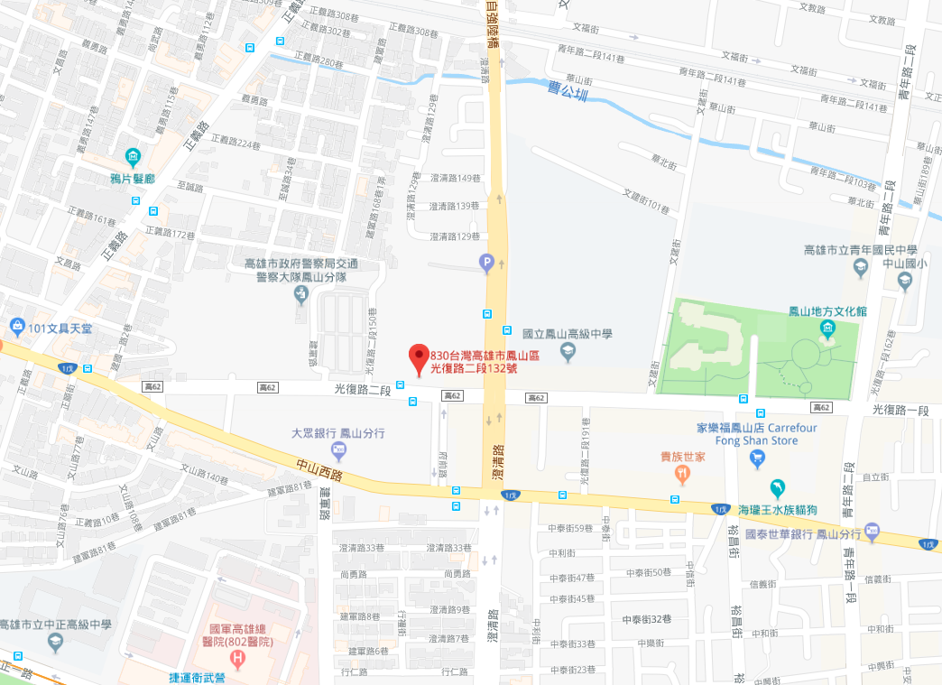

公車路線
- 建國幹線、248、橘7、橘8、8002、8010、8011路： 中山西路段
- 70、30、8006、8041、8048路： 澄清路段
- 建國幹線建軍站 -> 鹽埕
- 橘7
- 橘8
- 30路

高雄捷運
- 衛武營站->轉乘70路公車 鳳山西站->步行約10分鐘 三多商圈站(sogo百貨前)-> 轉乘70路公車

